
XXVII Всероссийский туристский слёт педагогов

18 – 23 августа 2020 г. х. Пухляковский Ростовской области

Информационный бюллетень № 1

Общая информация

XXVII Всероссийский туристский слёт педагогов проводится согласно Положению о XXVII Всероссийском туристском слёте педагогов, утвержденному Общероссийским Профсоюзом образования, ФГБОУ ДО «Федеральный центр детско-юношеского туризма и краеведения», Общероссийской общественной организацией «Федерация спортивного туризма России» и Международной Академией детско-юношеского туризма и краеведения.
Организаторы

- Общероссийский Профсоюз образования;
- ФГБОУ ДО «Федеральный центр детско-юношеского туризма и краеведения»;
- Общероссийская общественная организация «Федерация спортивного туризма России»;
- Международная Академия детско-юношеского туризма и краеведения;
- Министерство общего и профессионального образования Ростовской области;
- ГБУ ДО РО «Областной экологический центр учащихся»;
- Ростовская региональная общественная организация «Федерация спортивного туризма».
Время и место проведения

Слёт проводится с 18 по 23 августа 2020 года. Лагерь соревнований: этно-археологический комплекс «Затерянный мир» (Ростовская область, Усть-Донецкий район, хутор Пухляковский, ул. Центральная, 164, долгота - 47.518227,широта - 40.611868).
Пути подъезда:
Железнодорожным транспортом:
Выходить на станции г. Шахты (Шахтная). Маршрутка Шахты-Пухляковский. График отправления: 6.50,8.30,11.00,13.30,16.50,18.10. Остановка маршруток в г. Шахты находится на ул. Земледельческой, между «Ветаптекой» и «АбсолютАвто», находящейся в 200 метрах от автовокзала. Частная маршрутка +79198920444 Анатолий.
Расстояние от г. Шахты до х. Пухляковский 42 км.
Самолетом: от аэропорта г. Ростова-на-Дону «Платов» на маршрутном такси № 875/2 и 876 до г. Шахты

Автотранспортом: С трассы М4 – поворот на Новочеркасск. Далее по схеме до х. Пухляковский

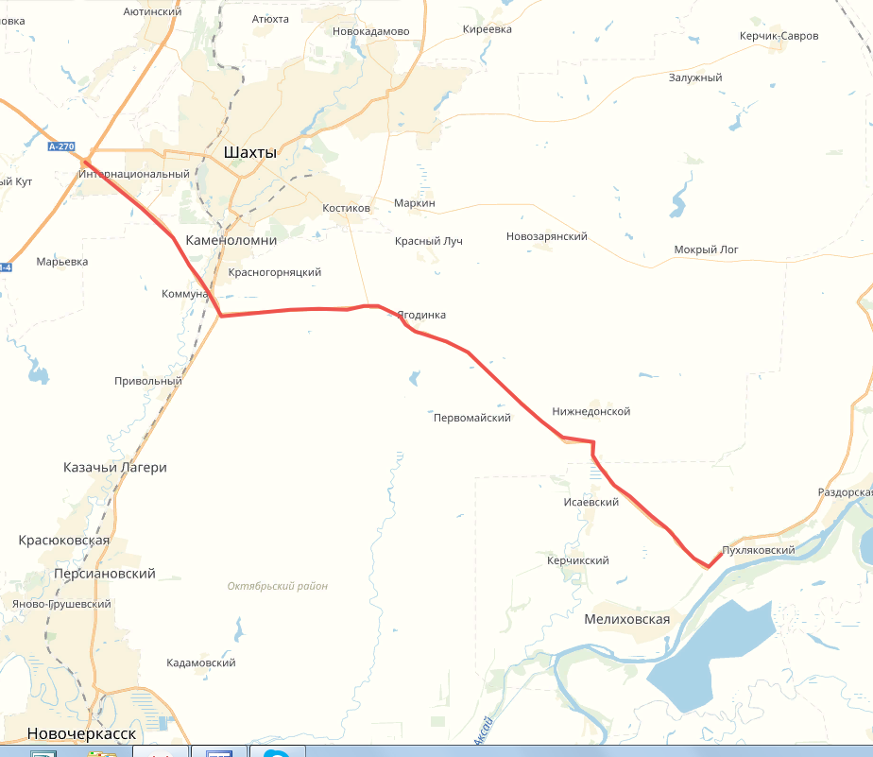
Москва
Ростов-на-Дону

Условия приема и размещения

Варианты и стоимость проживания на территории этно-археологического и туристического комплекса «Затерянный мир»:
Возможно размещение в корпусах:
- Корпус № 3: шесть 5-ти местных номеров по цене 3150 руб. за номер в сутки. В каждом номере санузел, душ, сплит, холодильник, чайник.
- Корпус № 9:
- восемь 3-х местных номеров по цене 2160 руб. за номер в сутки.
Все номера со всеми удобствами, холодильником, кондиционером, чайником. На корпус – две крытые веранды
- Корпус № 5: двенадцать 3-х местных номеров с кондиционером, холодильником, чайником. Удобства в шаговой доступности. Стоимость номера 1080 руб. в сутки.
- Корпус № 6:
- пять 6-местных номеров по цене 1890 руб. за номер в сутки;
- два 3-х местных номера по цене 1080 руб. за номер в сутки. В номерах холодильник, чайник. Удобства в шаговой доступности.
Размещение участников на территории лагеря в полевых условиях – 150 руб. (в целевой взнос не входит) за человека в сутки. В стоимость входит пользование водой, туалетами, горячим душем, летним душем, будет организовано место для хранения продуктов, организованы точки электропитания. Парковка автомобиля на территории лагеря – 100 руб. в сутки, перед комплексом – бесплатная площадка для парковки. На территории комплекса имеется бассейн, оплачивается отдельно – 250 руб. с человека в сутки.
Приготовление пищи на газовых плитках и горелках.
Возможно заказать трехразовое питание в столовой на территории лагеря. Стоимость – 650 рублей с человека.
Заявки на проживание и питание необходимо подать до 01 июля 2020 года по адресу электронной почты larionova_nv1976@mail.ru, тел. +79185419129 Ларионова Наталья Викторовна. Оплату за проживание и питание можно произвести за наличный расчёт при прохождении комиссии по допуску или по безналичному расчету по реквизитам:
ИП Цыбрий Андрей Витальевич
ИНН 615402952530
ОГРИП 310619302700147
Адрес: Адрес : 344092 г. Ростов-на-Дону
Ул. Волкова, 33,кв. 13
Р/C: 4802810352090013406
БИК:046015602 К/С:30101810600000000602
Юго-Западный банк ПАО Сбербанка г. Ростова-на-Дону
Расходы по участию в слете: проезд к месту проведения соревнований и обратно, проживание, питание, прокат снаряжения и организационный взнос за участие – за счет командирующих организаций.
Целевой взнос равен 1000 руб. с каждого участника команды за все дни Слёта. Оплата целевого взноса производится:
- наличная оплата при прохождении комиссии по допуску;
- по безналичному расчёту. Условия и реквизиты по безналичному расчету за целевой взнос будут сообщены дополнительно.
Экскурсионная программа и досуговые мероприятия

- Праздник Калининcкое лето – 22.08.2020 г. Место проведения х. Пухляковский.
- Экскурсионные программы на территории Этно-археологического комплекса «Затерянный мир»:
  - «Тропа истории», включает в себя посещение поселка каменного века, бронзового века, степного кургана с захоронениями, стрельбу из лука (3 выстрела) и мастер-класс по изготовлению каменных орудий. Продолжительность 2,5 ч – стоимость 250 руб. с человека, (группа не менее 15 человек);
  - Этнографическая программа «Казачья станица» - быт и военное дело казаков: куем в кузне, мелем на жерновах, печем лепешки, носим воду коромыслом, пилим дрова, посещаем мельницу, знакомимся с работой мельничного механизма, чаепитие, обучение навыкам рубки шашкой, элементам штыкового боя, выстрел из пушки. Продолжительность 2,5 ч, стоимость 350 руб. с человека (группа не менее 15 человек). Более подробная информация по экскурсиям и мастер-классам на сайте https://zatermir.ru/muzei.
- Экскурсии по объектам Раздорского Этнографического музея заповедника, ст. Раздорская: Церковно-приходская школа – 60 руб., Дом торгового казака Устинова - 60 руб., Казачий курень – 60 руб., Лавка торгового казака Гуськова – 30 руб..
- х. Пухляковский: Музей Калинина – 60 руб., музей виноделия - 60 руб. Стоимость экскурсовода для групп не более 10 человек – 300 руб.
- Экскурсии по городу Ростову-на-Дону (120 км от места проведения Слёта) может организовать ООО «Ростовский центр туризма», 8 (863) 229-19-11, 8 (863) 280-46-10, +7-958-575-43-30, http://рцтростов.рф
- Экскурсии по городу Новочеркасску (65 км от места проведения Слёта) может организовать ООО «Экскурсионно-Туристическая Компания «Альянс-Тур», 8 (8635) 22-62-10, 8 (8635) 25-62-08, www.alians-tour.ru
Контакты

По всем вопросам организации и проведения Слёта обращаться по телефону: +79185419129 и e-mail: larionova_nv1976@mail.ru (Ларионова Наталья Викторовна).
Всю информацию по Слёту смотрите на сайтах организаторов:
https://юныйтурист.рф, www.otdtur61.ru, http://prof.as.

